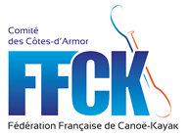
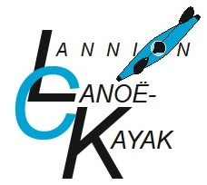
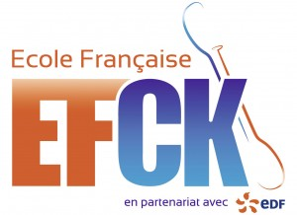
Animation Yaouank
Le samedi 26 juin 2021
SEV Lannion
Slalom / Slalom Géant

Le club de Lannion est heureux de convier les jeunes pagayeurs finistériens et costarmoricains à venir découvrir, se mesurer, se faire plaisir… sur les eaux du Léguer et de son Stade d’Eau Vive.

PROGRAMME

Organisateurs : Lannion Canoë-Kayak - SEV Lannion - CDCK 22 - CRBCK

Lieu : Stade d’Eau Vive de Lannion
Parking au club de Lannion ou au SEV

Public concerné :
Le tracé sur le SEV sera adapté - Pas de Chronométrage obligatoire.

La catégorie Open est ouverte aux jeunes pratiquants de l’année (Débutant).
La catégorie Yaouank est ouverte aux jeunes pagayeurs 2007 à 2010 (Initié).

Horaires :
9h45 : Accueil
10h : Briefing et distribution des dossards
11h - 12h30 : Début et Activité
12h30 - 14h : Pause du midi
14h - 16h : Activité et fin
16h15 : Retour des dossards, goûter au club de Lannion
16h30 : Fin de l’animation et retour dans les clubs

Sécurité : le règlement FFCK. Sous la responsabilité des clubs

Inscriptions : par le tableau Google Drive (lien ci-dessous), pour le mercredi 23 juin.
Merci de respecter le délai.
https://docs.google.com/spreadsheets/d/1nd58TEFvkHWSA1DDq1CpB-gXuaJmXyYJXz6AcXW7SEg/edit?usp=sharing

Renseignements : 06.38.05.13.40 (Franck Delachair) ou 06.15.13.68.55 (Hugo Goardou)

Informations mesures sanitaires :
La distanciation physique devra être appliquée sur toute la durée de l’animation,
La rigole (rive droite ne sera autorisée qu’aux personnes autorisées (Accompagnateurs Sécurité…)
Portez un masque en dehors de la pratique sportive, venir avec du gel hydroalcoolique…

Lannion Canoë-Kayak, Rue St Christophe, 22300 Lannion
Mail : lannionck2210@gmail.com

